# ANALISIS DAN PERANCANGAN WEB MEDGENCY

Laporan ini dibuat untuk memenuhi tugas besar

Mata kuliah pemrograman web



Disusun oleh:

1. Muhammad Farrel 1301184453
2. M. Aziz Pratama 1301180018
3. Haris Subekti 1301183323
4. Daffashiddiq Nur Awan 1301180311
5. Huda Rizky Prasetyo 1301180362

**S1 INFORMATIKA**

**FAKULTAS INFORMATIKA**

**UNIVERSITAS TELKOM**

**BANDUNG**

**2020**

# DAFTAR ISI

ANALISIS DAN PERANCANGAN WEB MEDGENCY 1

DAFTAR ISI 1

DAFTAR GAMBAR 2

DAFTAR TABEL 3

BAB I Pendahuluan 4

1.1 Tentang Web 4

1.2 Batasan Pengerjaan 4

1.3 Deskripsi Pekerjaan 4

BAB II Analisis dan Perancangan 5

2.1. Proses Bisnis 5

2.2. Perancangan *Entity Relationship Diagram* 5

2.3. *Usecase Diagram* dan *Usecase Scenario* 6

2.3.1. *Usecase Diagram* 6

2.3.2. *Usecase Scenario* 7

BAB III Hasil Implementasi 12

# DAFTAR GAMBAR

1 ERD 3

2 usecase 4

3 dafftar booking 9

4 daftar dokter 10

5 edit dokter 10

6 tambah dokter 11

7 form registrasi 11

8 login user 12

9 about us 12

10 about us 13

11 artikel 13

12 artikel isi 14

13 atikel 14

14 your booking 15

15 riwayat 15

16 form edit profile 16

17 edit profile 16

18 form booking 17

19 data dokter 17

20 mitra 18

21 mitra 18

22 landing page 19

23 landing page 19

24 landing page 20

# DAFTAR TABEL

1 Booking 7

2 Cari Mitra 7

3 olah Profile 8

4 Isi Profile\ 8

5 Input Dokter 9

6 Hapus Dokter 9

7 Lihat Pembookingan 10

8 Hapus Pembookingan 10

# BAB I Pendahuluan

## Tentang Web

1. Medgency merupakan aplikasi berbasis web yang memudahkan user mendapatkan layanan kesehatan, target user dari Medgency adalah masyarakat yang membutuhkan layanan kesehatan
2. *Alasan mengapa mengambil web tersebut sebagai topik tugas besar?*

Kami membuat medgency dikarenakan sistem penanganan pasien yang ada di rumah sakit atau klinik tidak efisien.

## Batasan Pengerjaan

1. *Halaman apa saja yang dibangun?*

*Login user/mitra, registrasi user, homepage, view profile, update profile, view rumah sakit/klinik,view list dokter, about us, daftar booking, (mitra) show dokter(mitra), tambah dokter(mitra), hapus dokter(mitra), hapus booking, hapus Riwayat.*

1. *Halaman apa yang dijadikan sistem CRUD?*

*Create : registrasi, booking, tambah dokter(mitra)*

*Read : view profile, view rumah sakit/klinik, view list dokter,show dokter(mitra)*

*Update : update profile, daftar booking(mitra), edit dokter(mitra)*

*Delete : hapus dokter(mitra), hapus booking, hapus riwayat*

## Deskripsi Pekerjaan

|  |  |  |  |
| --- | --- | --- | --- |
| No | Nama | NIM | Deskripsi Pekerjaan |
| 1 | Muhammad Farrel | 1301184453 | Full Stack |
| 2 | Muhammad Aziz Pratama | 1301180018 | Front End |
| 3 | Haris Subekti | 1301183323 | Front End, Back End |
| 4 | Daffashiddiq Nur Awan | 1301180311 | Back End, Dokumentasi |
| 5 | Huda Rizky Prasetyo | 1301180362 | Back End, Dokumentasi |

# BAB II Analisis dan Perancangan

## 2.1. Proses Bisnis

Pertama -tama user diharuskan untuk melakukan registrasi, kemudian sistem akan menampilkan menu registrasi. User diminta untuk memasukkan data - data seperti nama, alamat, email, jenis kelamin, no telepon, username, password, dan tanggal lahir. Kemudian setelah selesai user akan diarahkan menuju menu login. Sistem menampilkan menu login dan user diminta untuk memasukkan username dan password dan selanjutnya sistem akan menampilkan tampilan utama dari web medgency.

Jika user hendak melakukan booking, user dapat memilih menu view rumah sakit/klinik, selanjutnya user memilih dokter yang hendak diajak untuk konsultasi setelah itu pilih booking. User diminta untuk memasukkan keterangan atau keluhan, lalu pilih book now.

Aturan Bisnis :

* Seluruh user wajib melakukan registrasi sebelum ketika pertama kali menggunakan web kami kecuali admin
* Admin dapat melihat data user, mitra, dokter
* Admin menginput mitra
* Mitra menginput dokter
* Customer hanya dapat melakukan booking satu dalam satu waktu, sehingga Customer harus menyelesaikan konsultasi dulu dan telah dikonfirmasi mitra untuk melakukan booking yang lainnya

## 2.2. Perancangan *Entity Relationship Diagram*

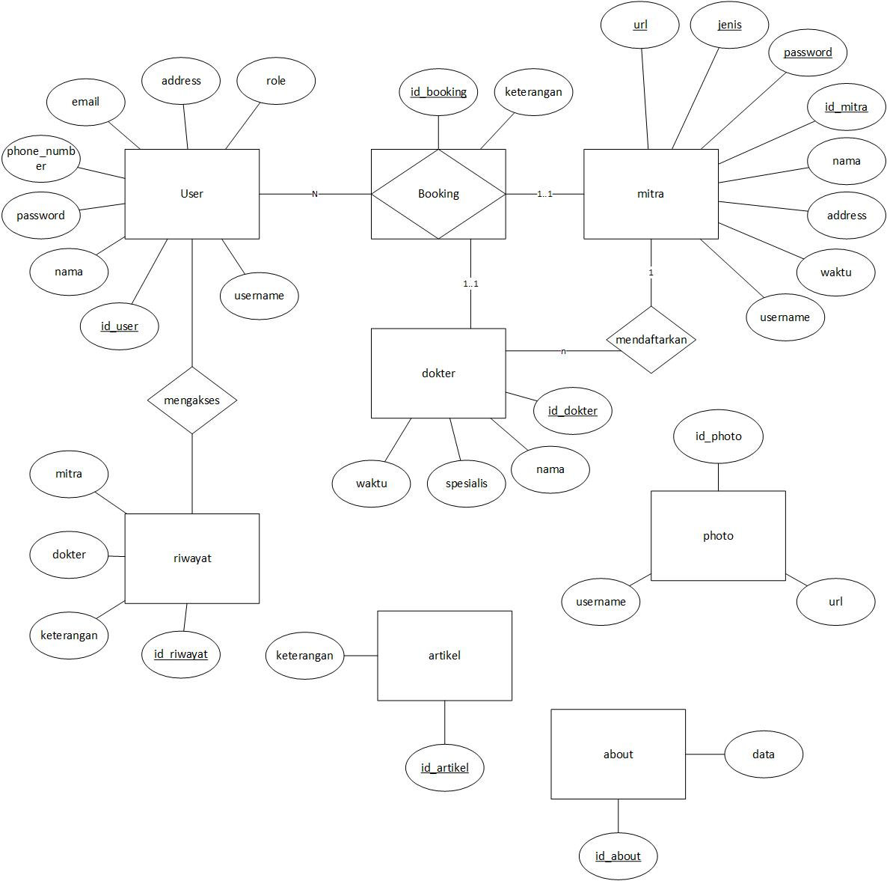

1 ERD

## 2.3. *Usecase Diagram* dan *Usecase Scenario*

### 2.3.1. *Usecase Diagram*

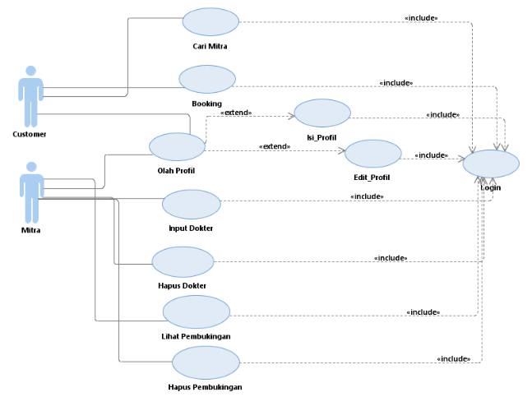

2 usecase

### 2.3.2. *Usecase Scenario*

Use Case : Booking

Actor : Customer

Precondition : Customer telah login ke system,

Postcondition : Customer telah membooking dokter yang merupakan bagian dari mitra

Description : Customer akan melakukan pembookingan

|  |  |
| --- | --- |
| Actor | System |
|  | 1. System menampilkan menu system |
| 1. Customer memilih icon menu mitra pada system |  |
|  | 1. System menampilkan mitra yang tersedia |
| 1. Customer memilih mitra |  |
|  | 1. System menampilkan dokter yang tersedia |
| 1. Customer memilih dokter |  |
|  | 1. System menampilkan data pembookingan |
| 1. Customer melakukan pengisian data |  |
| 1. Customer submit form |  |
|  | 1. System meng-insert data booking |

1 Booking

Use Case : Cari Mitra

Actor : Customer

Precondition : Customer telah login ke system,

Postcondition : Costumer menemukan Mitra mana yang akan dipilih

Description : Customer ingin mencari Mitra yang tersedia

|  |  |
| --- | --- |
| Actor | System |
|  | 1. System menampilkan menu system |
| 1. Customer menekan kotak Pencarian |  |
| 1. Customer mengetik mitra yang dicari |  |
|  | 1. System menampilkan data-data mitra yang sesuai dengan kriteria pencarian |

2 Cari Mitra

Use Case : Olah Profil

Actor : Customer, Mitra

Precondition : Actor telah login ke sistem

Postcondition : Actor telah edit profile

Description : Actor akan melakukan update profil

|  |  |
| --- | --- |
| Actor | System |
|  | 1. System menampilkan menu |
| 1. Actor memilih icon menu Update Profil pada system |  |
|  | 1. System menampilkan data Profil |
| 1. Actor mengedit data profil |  |
| 1. Actor menekan submit |  |
|  | 1. System mengupdate data profil ke database |
|  | 1. System menampilkan kode booking |

3 olah Profile

Use Case : Isi Profil

Actor : Customer, Mitra

Precondition : Actor telah login ke sistem, dan belum mengisi profile

Postcondition : Actor telah isi profile

Description : Actor akan melakukan pengisian profil

|  |  |
| --- | --- |
| Actor | System |
|  | 1. System menampilkan menu |
| 1. Actor memilih icon menu Update Profil pada system |  |
|  | 1. System menampilkan data Profil |
| 1. Actor mengedit data profil |  |
| 1. Actor menekan submit |  |
|  | 1. System meng-insert data profil ke database |
|  | 1. System menampilkan kode booking |

4 Isi Profile

Use Case : input dokter

Actor : Mitra

Precondition : Actor telah login ke sistem

Postcondition : Actor telah input dokter ke database

Description : Actor akan melakukan input dokter ke database

|  |  |
| --- | --- |
| Actor | System |
|  | 1. System menampilkan menu |
| 1. Actor memilih icon menu tambah dokter pada system |  |
|  | 1. System menampilkan tabel data dokter |
| 1. Actor mengisi data dokter |  |
| 1. Actor menginput data dokter |  |
|  | 1. System menginput data dokter ke database |

5 Input Dokter

Use Case : hapus dokter

Actor : Mitra

Precondition : Actor telah login ke sistem

Postcondition : Actor telah hapus dokter ke database

Description : Actor akan melakukan hapus dokter ke database

|  |  |
| --- | --- |
| Actor | System |
|  | 1. System menampilkan menu |
| 1. Actor memilih icon menu hapus dokter pada system |  |
|  | 1. System nama dokter yang akan dihapus |
| 1. Actor memilih nama dokter yang akan dihapus |  |
|  | 1. System menghapus data dokter dari database |

6 Hapus Dokter

Use Case : Lihat Pembookingan

Actor : Mitra

Precondition : Actor telah login ke system, ada data pembookingan

Postcondition : Actor dapat melihat data booking dari database

Description : Actor ingin melihat informasi pembookingan

|  |  |
| --- | --- |
| Actor | System |
|  | 1. System menampilkan menu |
|  | 1. System menampilkan table booking |

7 Lihat Pembookingan

Use Case : hapus pembookingan

Actor : Mitra

Precondition : Actor telah login ke system, ada data pembookingan

Postcondition : Actor telah hapus booking dari database

Description : Actor akan melakukan hapus booking dari database

|  |  |
| --- | --- |
| Actor | System |
|  | 1. System menampilkan menu |
| 1. Actor memilih icon menu hapus booking pada system |  |
|  | 1. System menampilkan table booking |
| 1. Actor memilih data pembookingan yang akan di delete |  |
| 1. Actor mengisi alas an pembatalan booking, dan mengsubmit |  |
|  | 1. System menghapus data booking dari database |

8 Hapus Pembookingan

# BAB III Hasil Implementasi

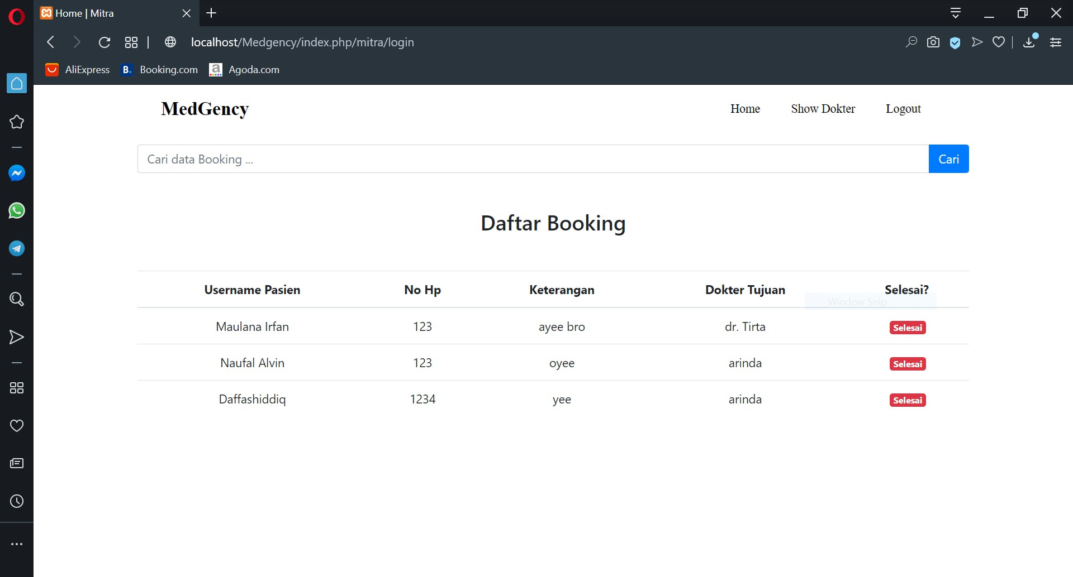

3 dafftar booking

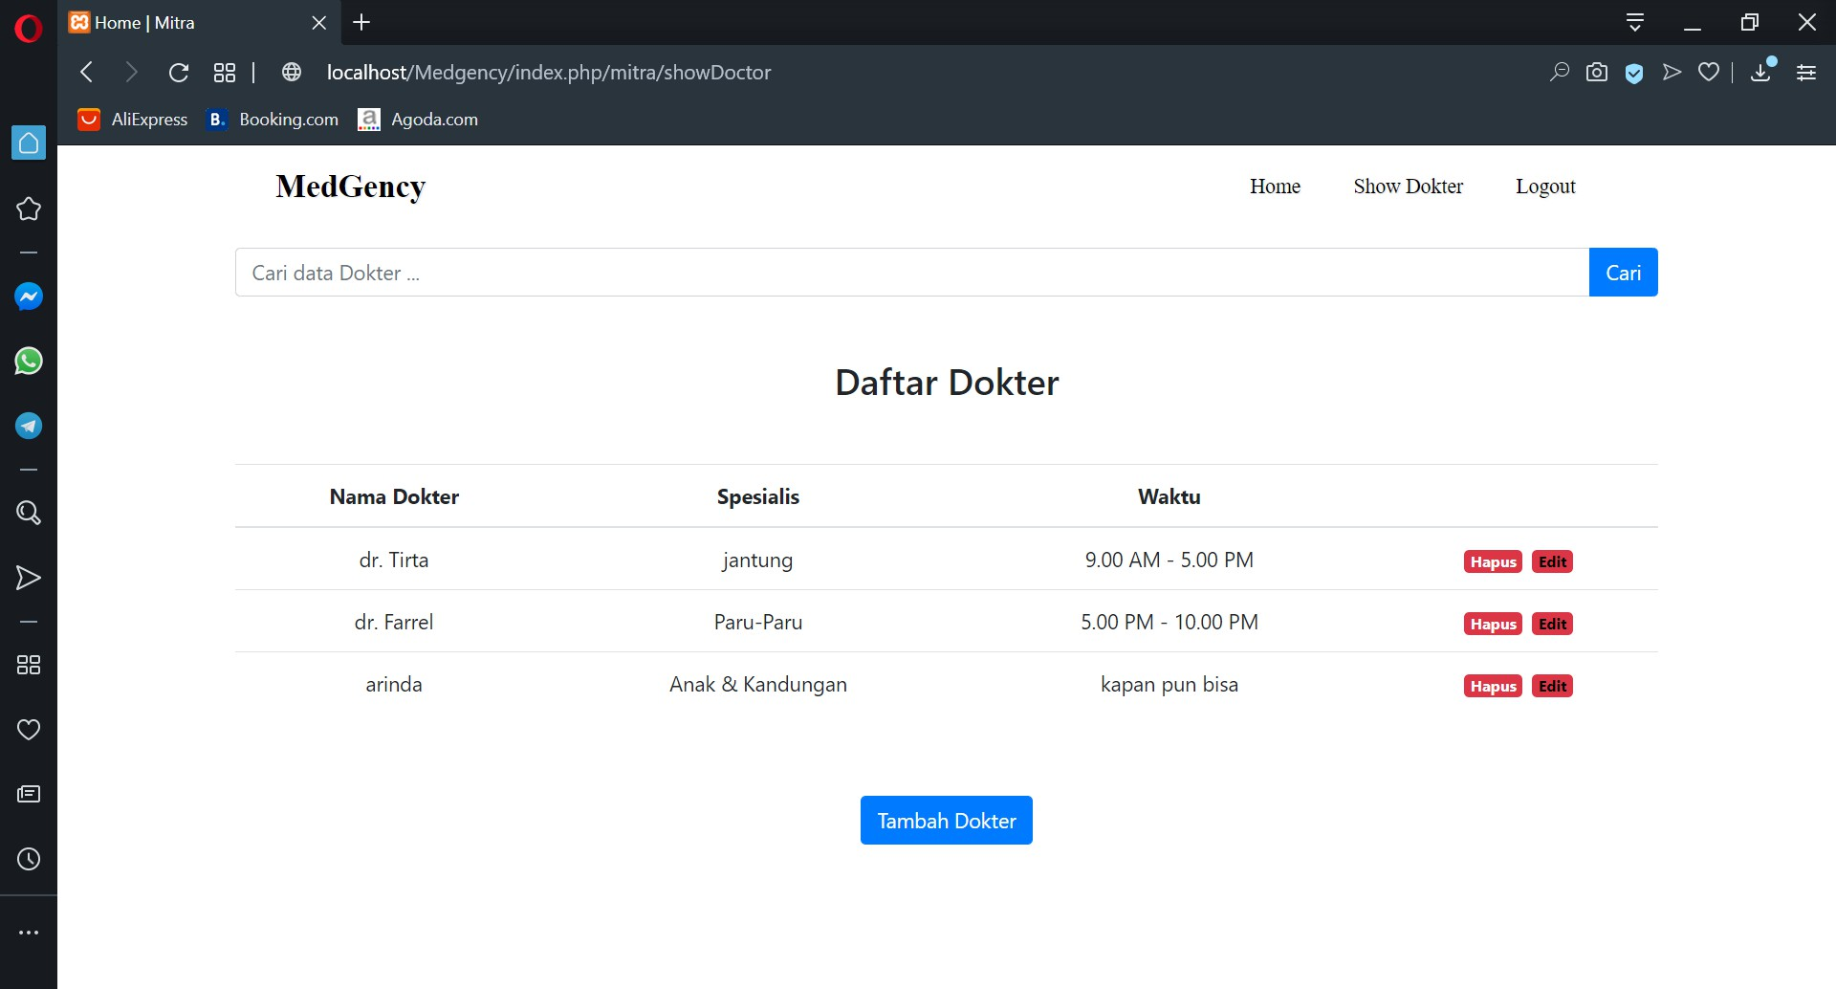

4 daftar dokter

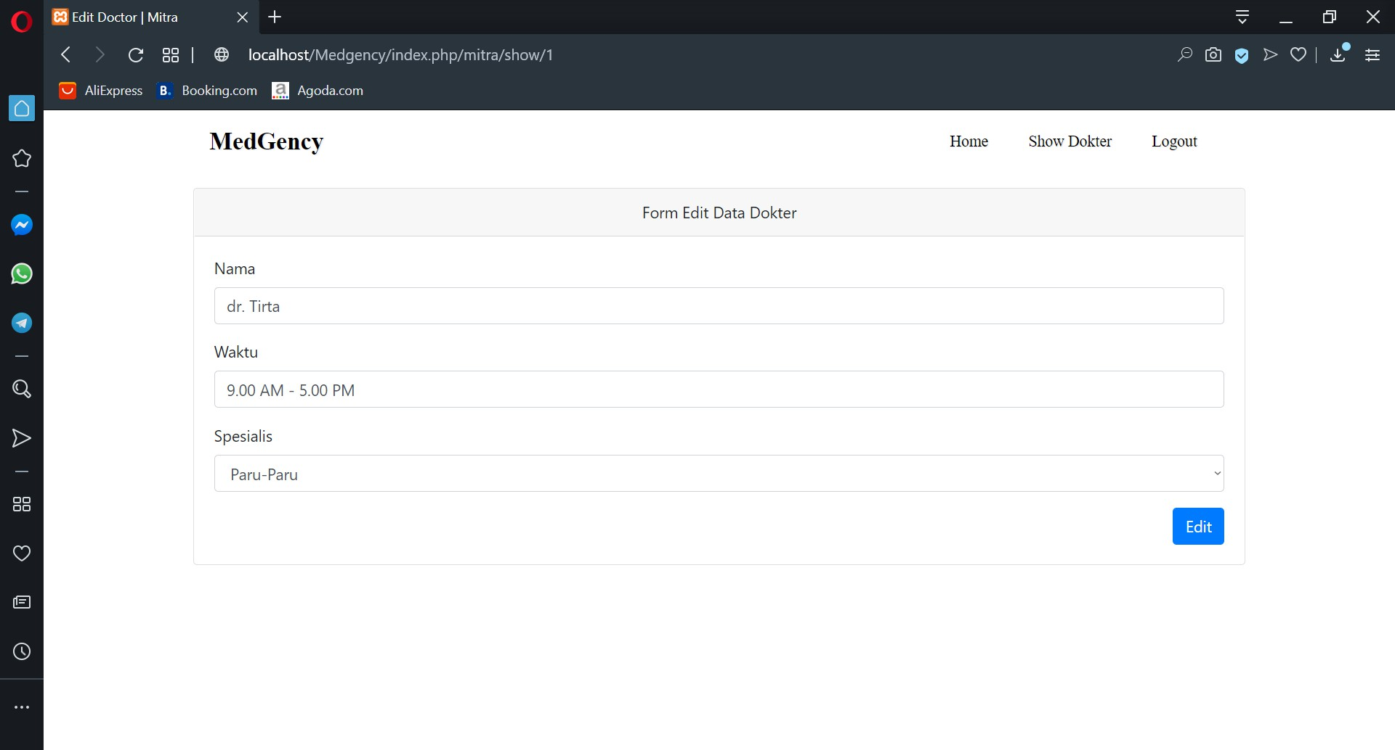

5 edit dokter

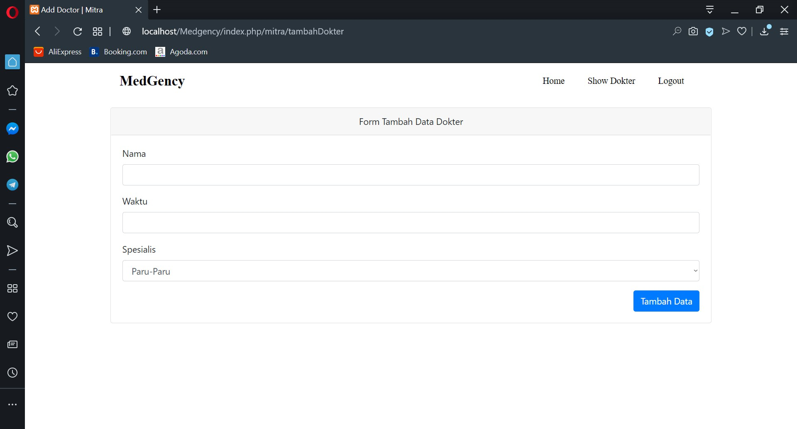

6 tambah dokter

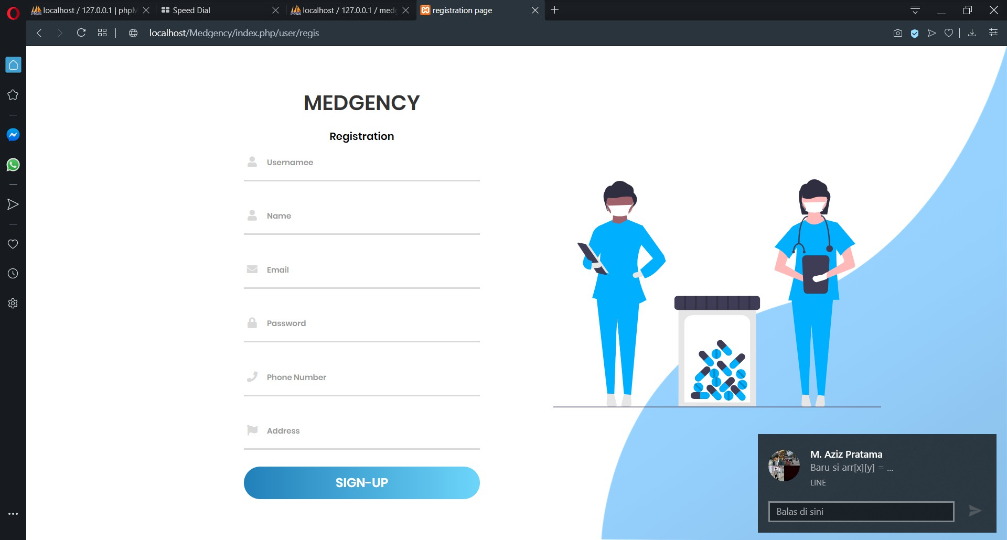

7 form registrasi

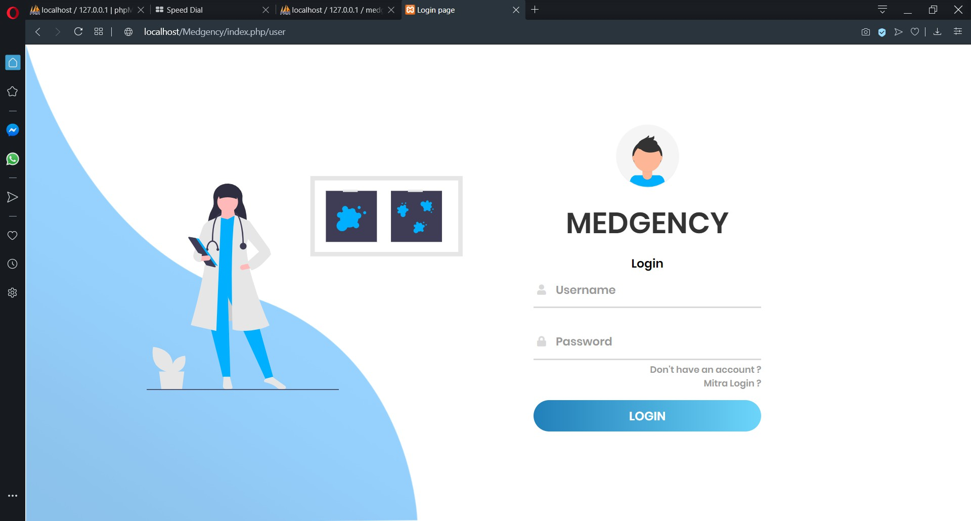

8 login user

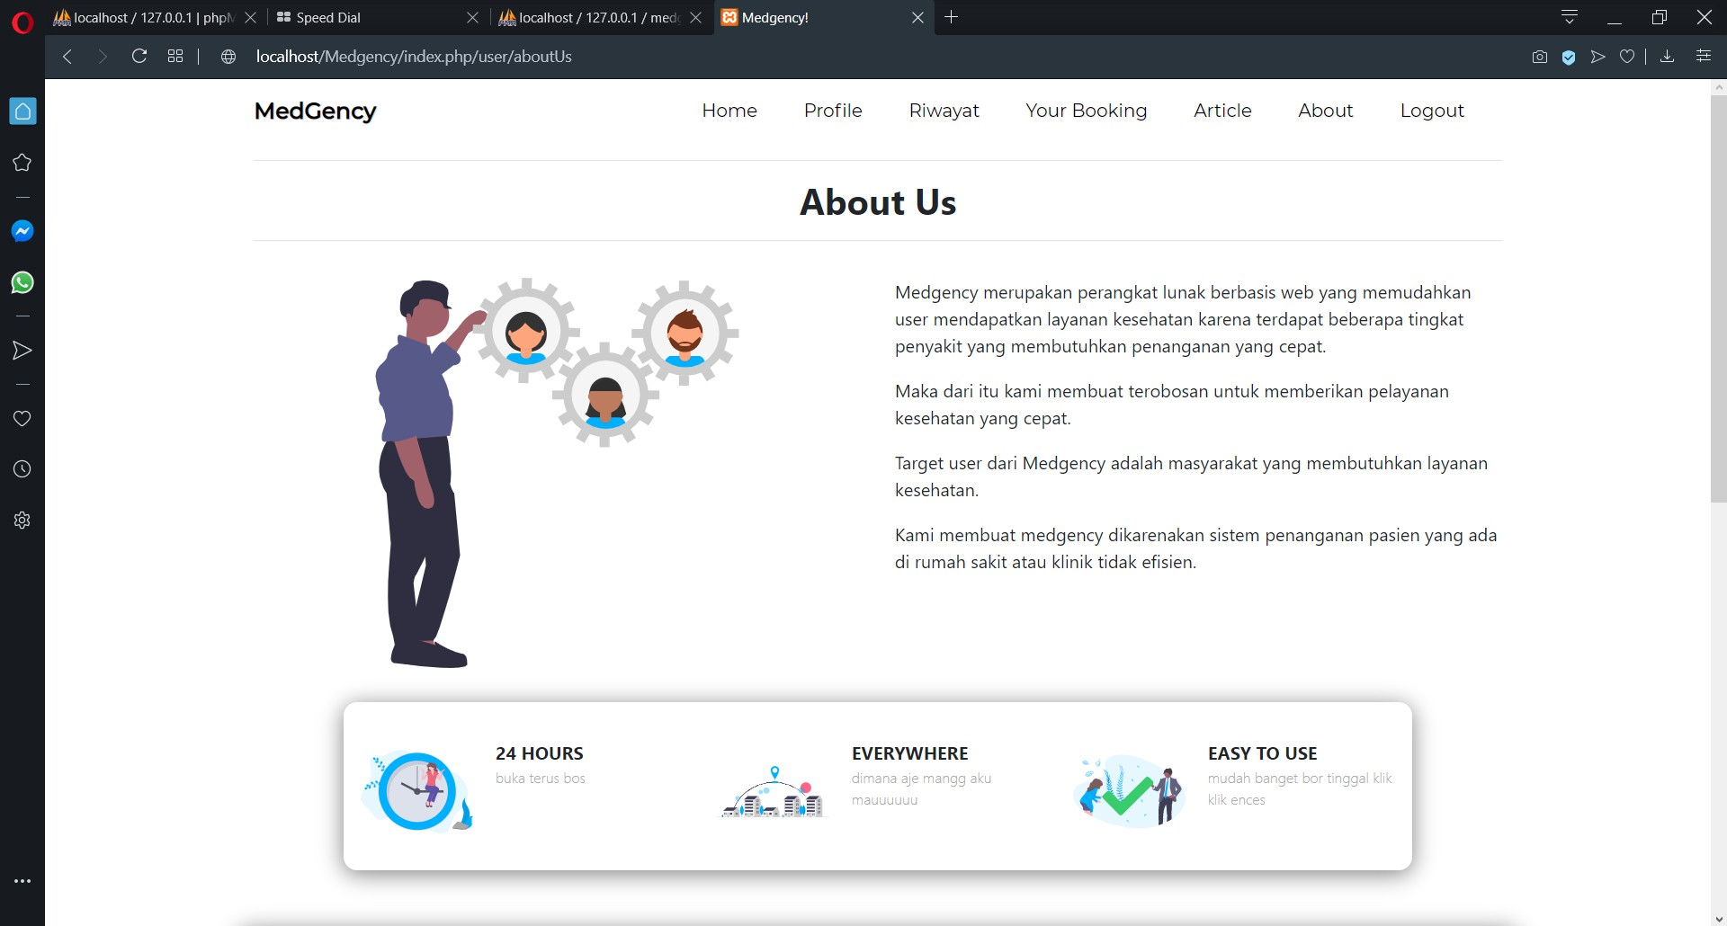

9 about us

about us

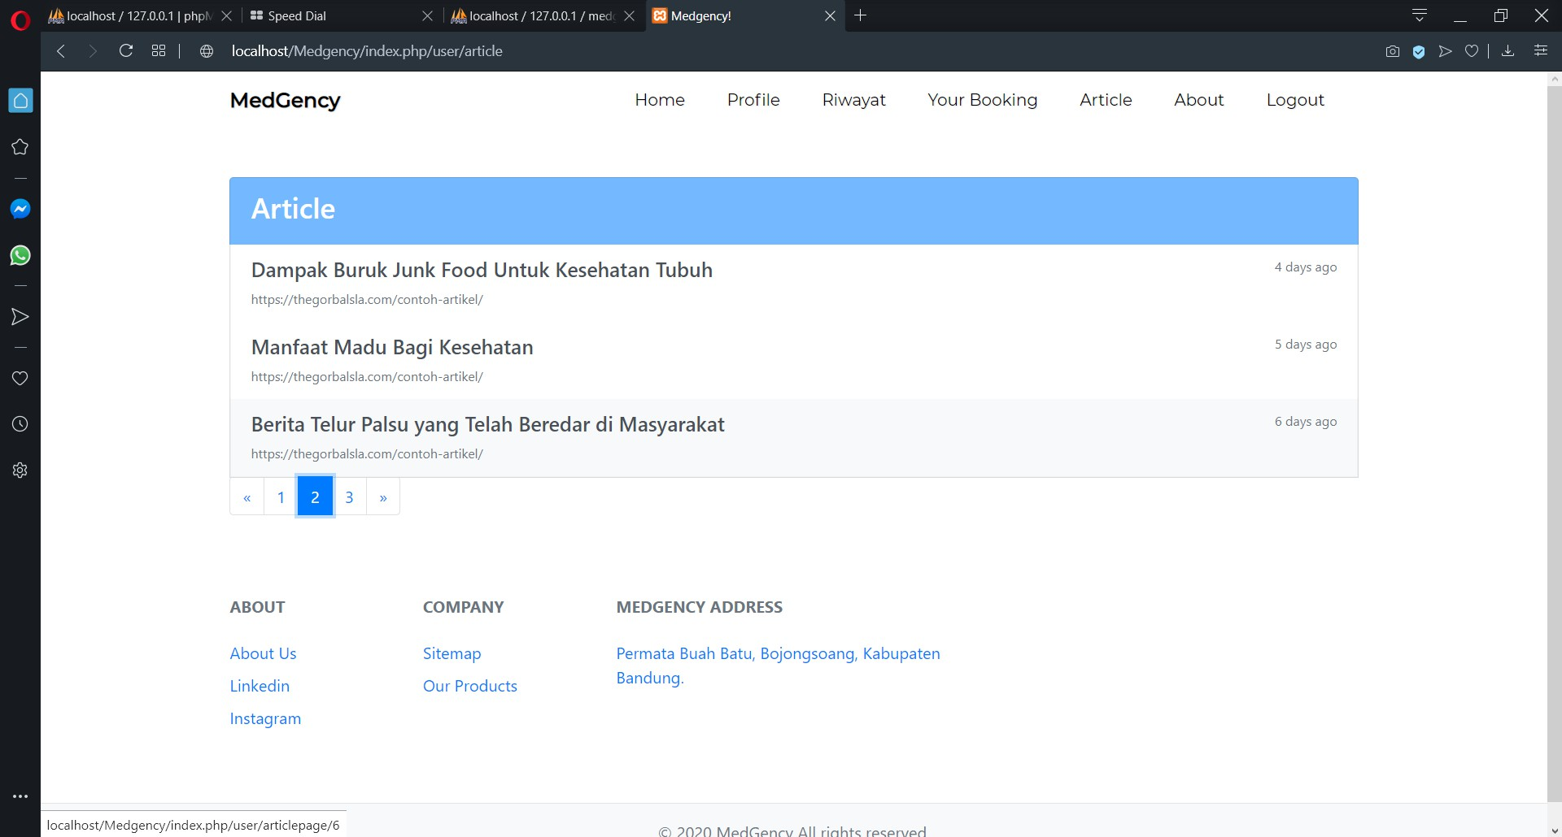

11 artikel

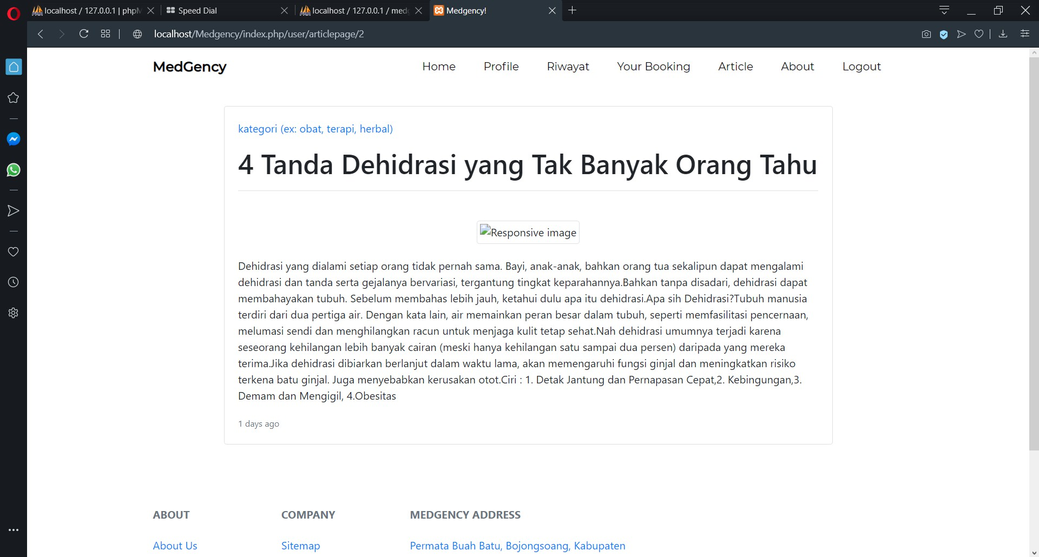

12 artikel isi

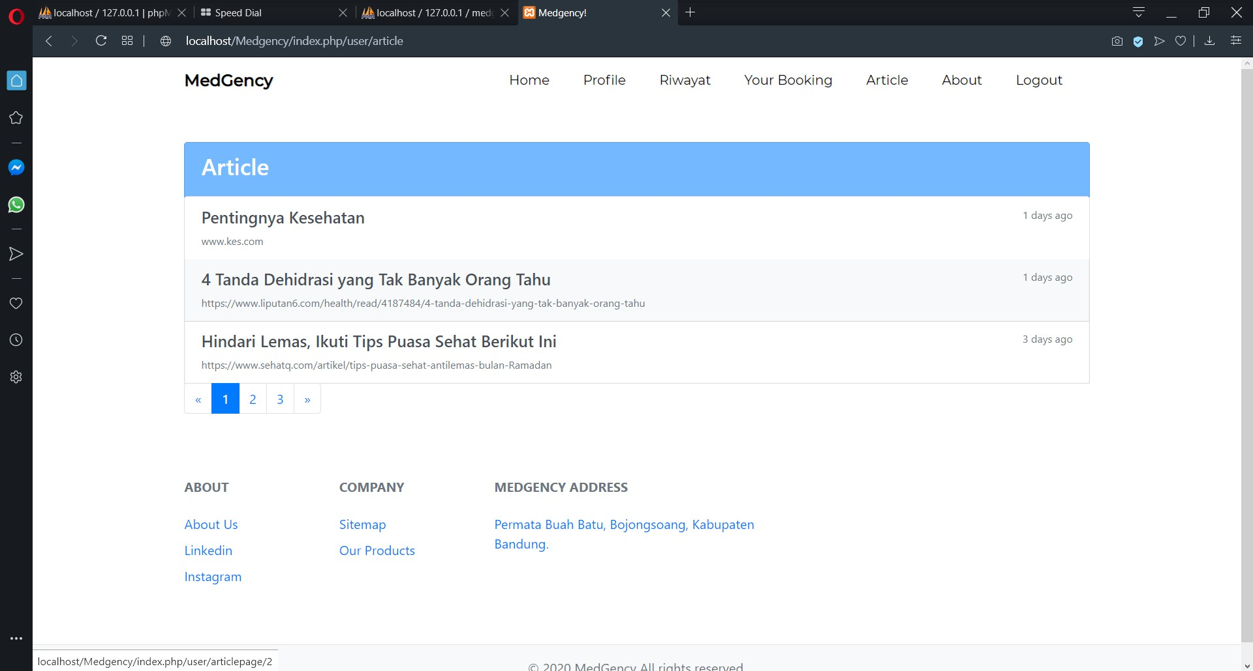

13 atikel

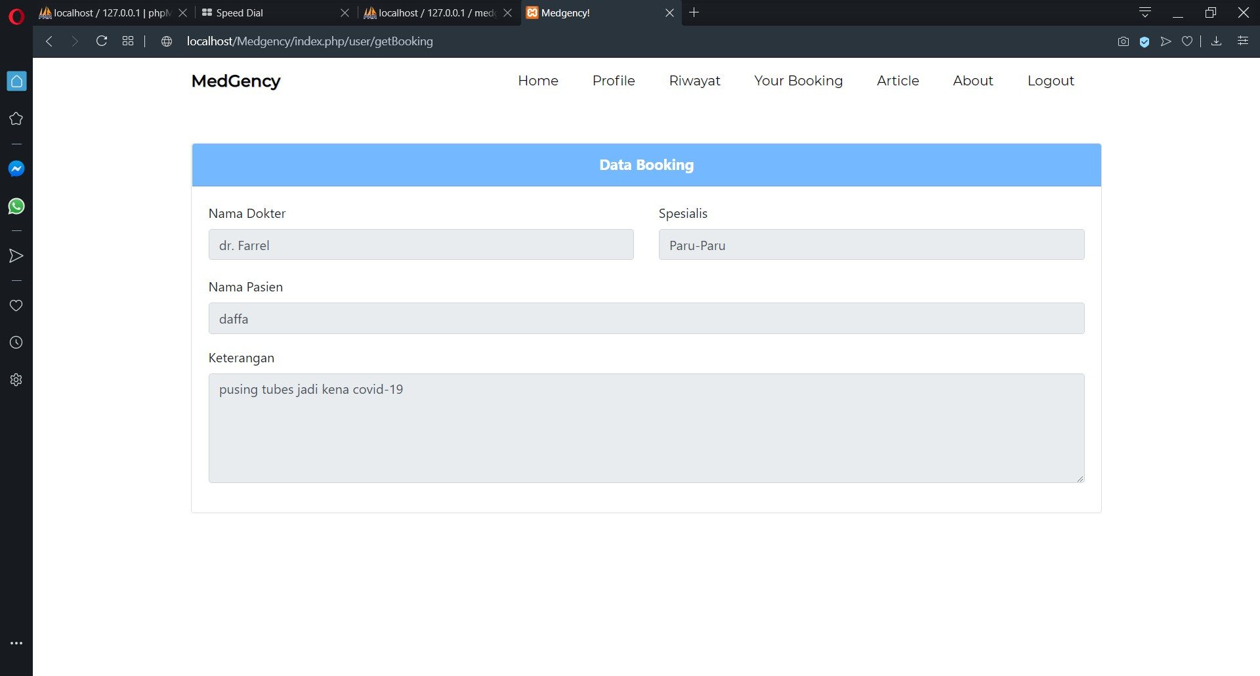

14 your booking

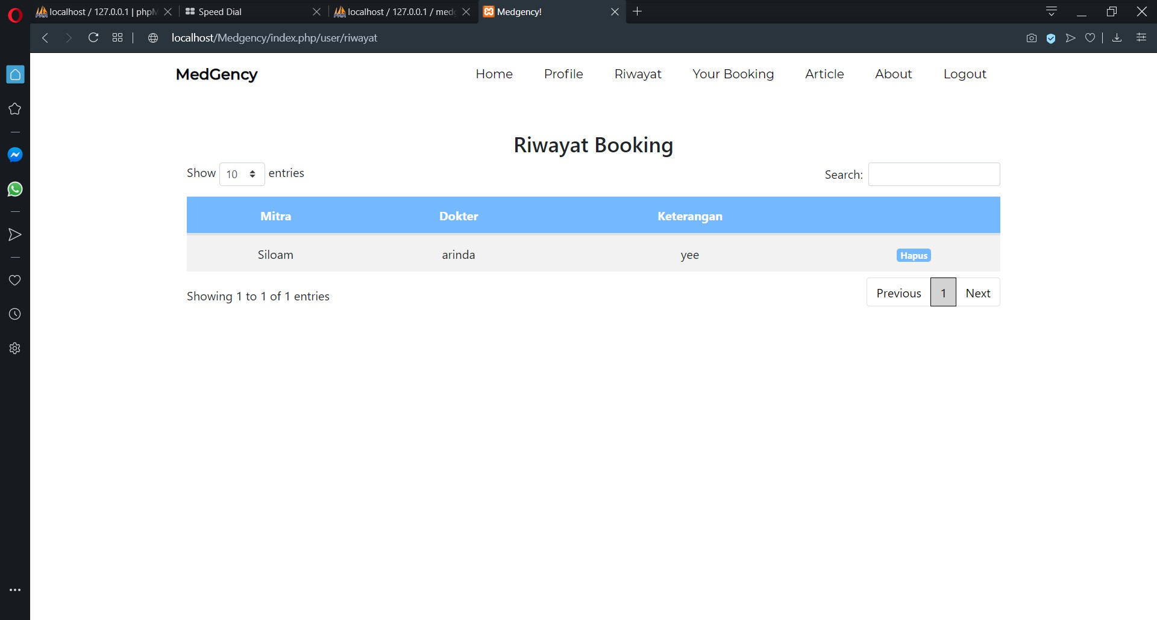

15 riwayat

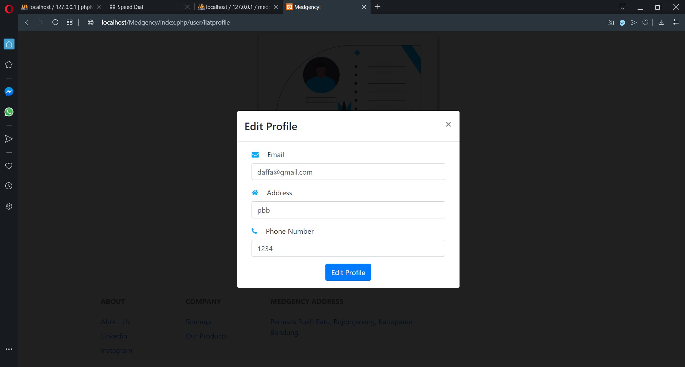

16 form edit profile

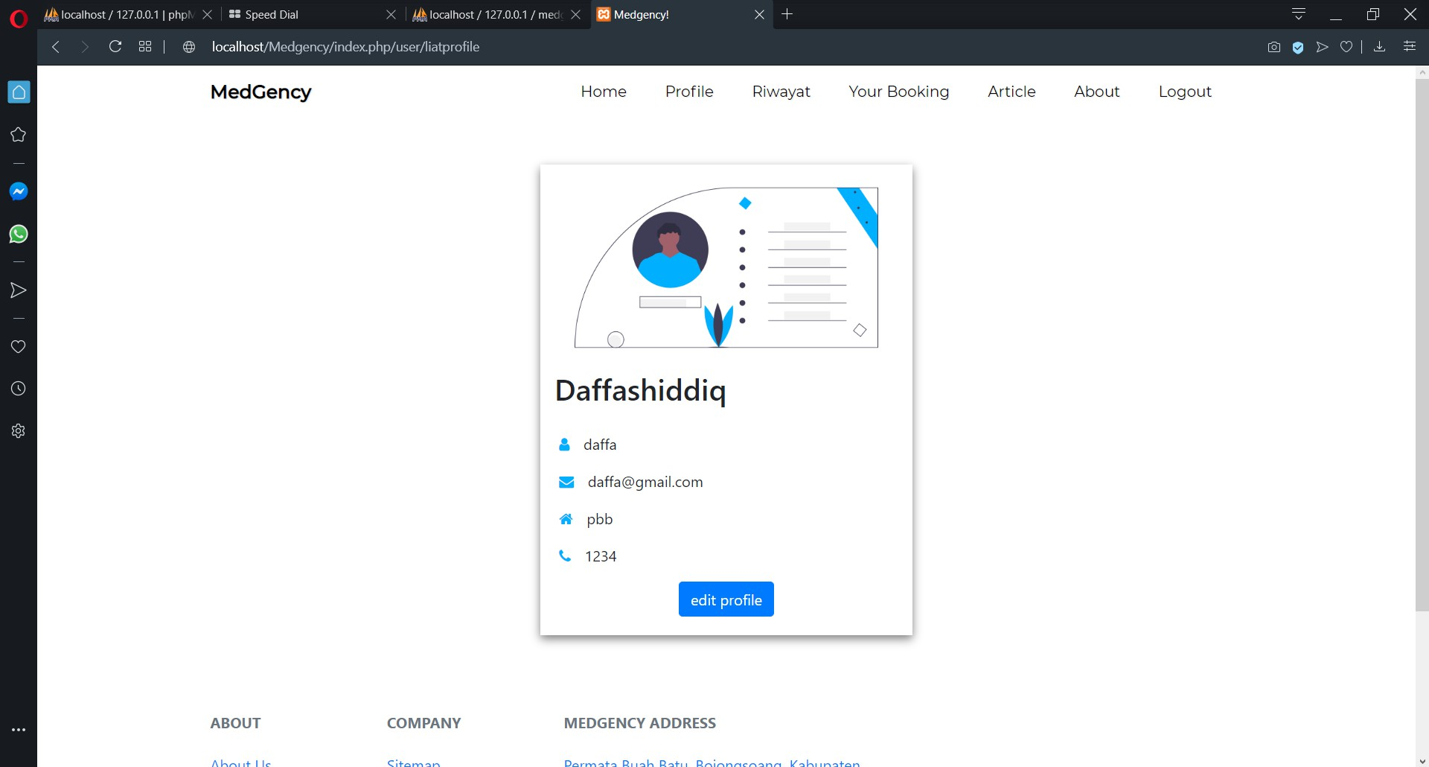

17 edit profile

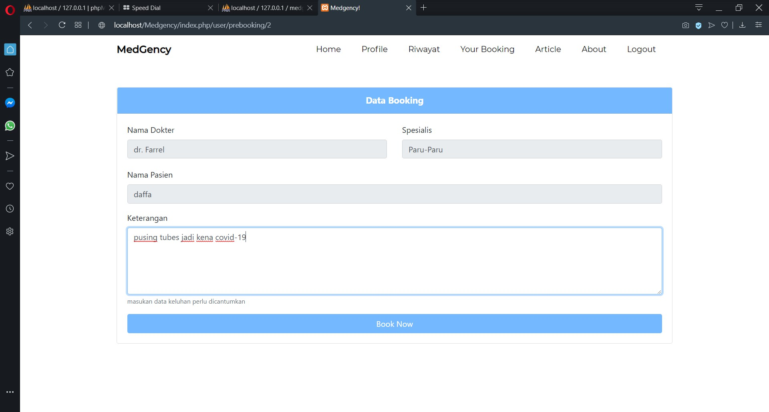

18 form booking

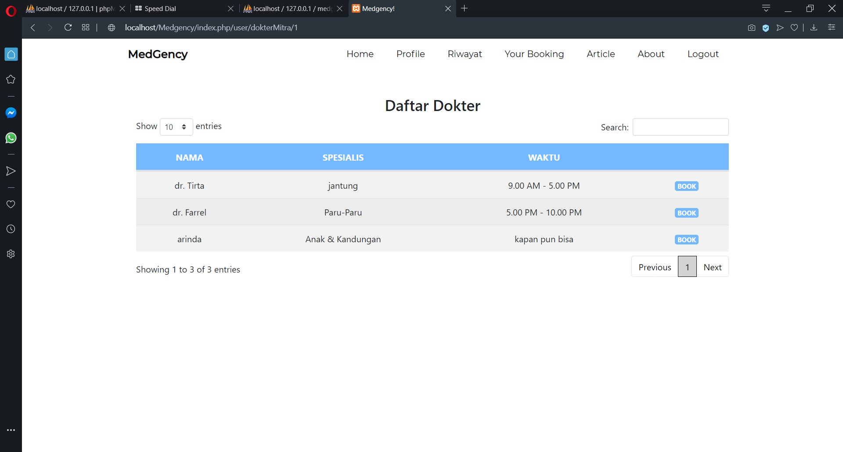

19 data dokter

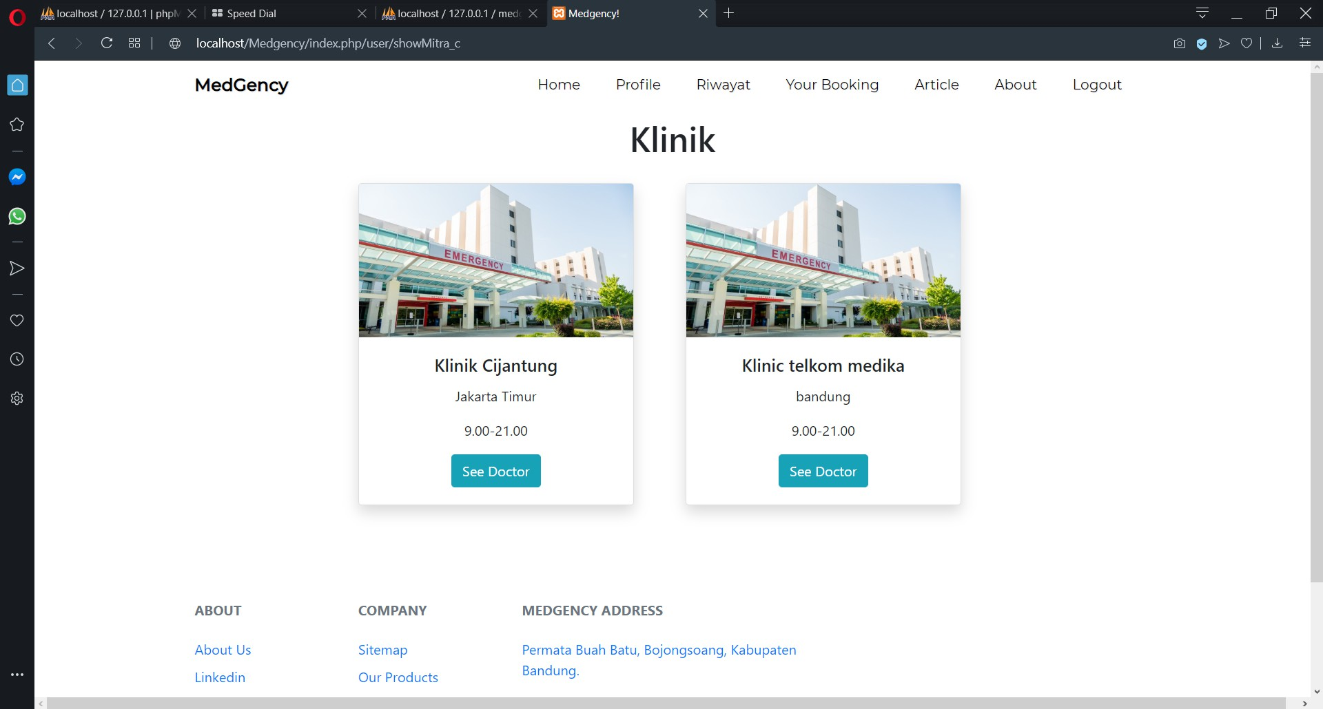

20 mitra

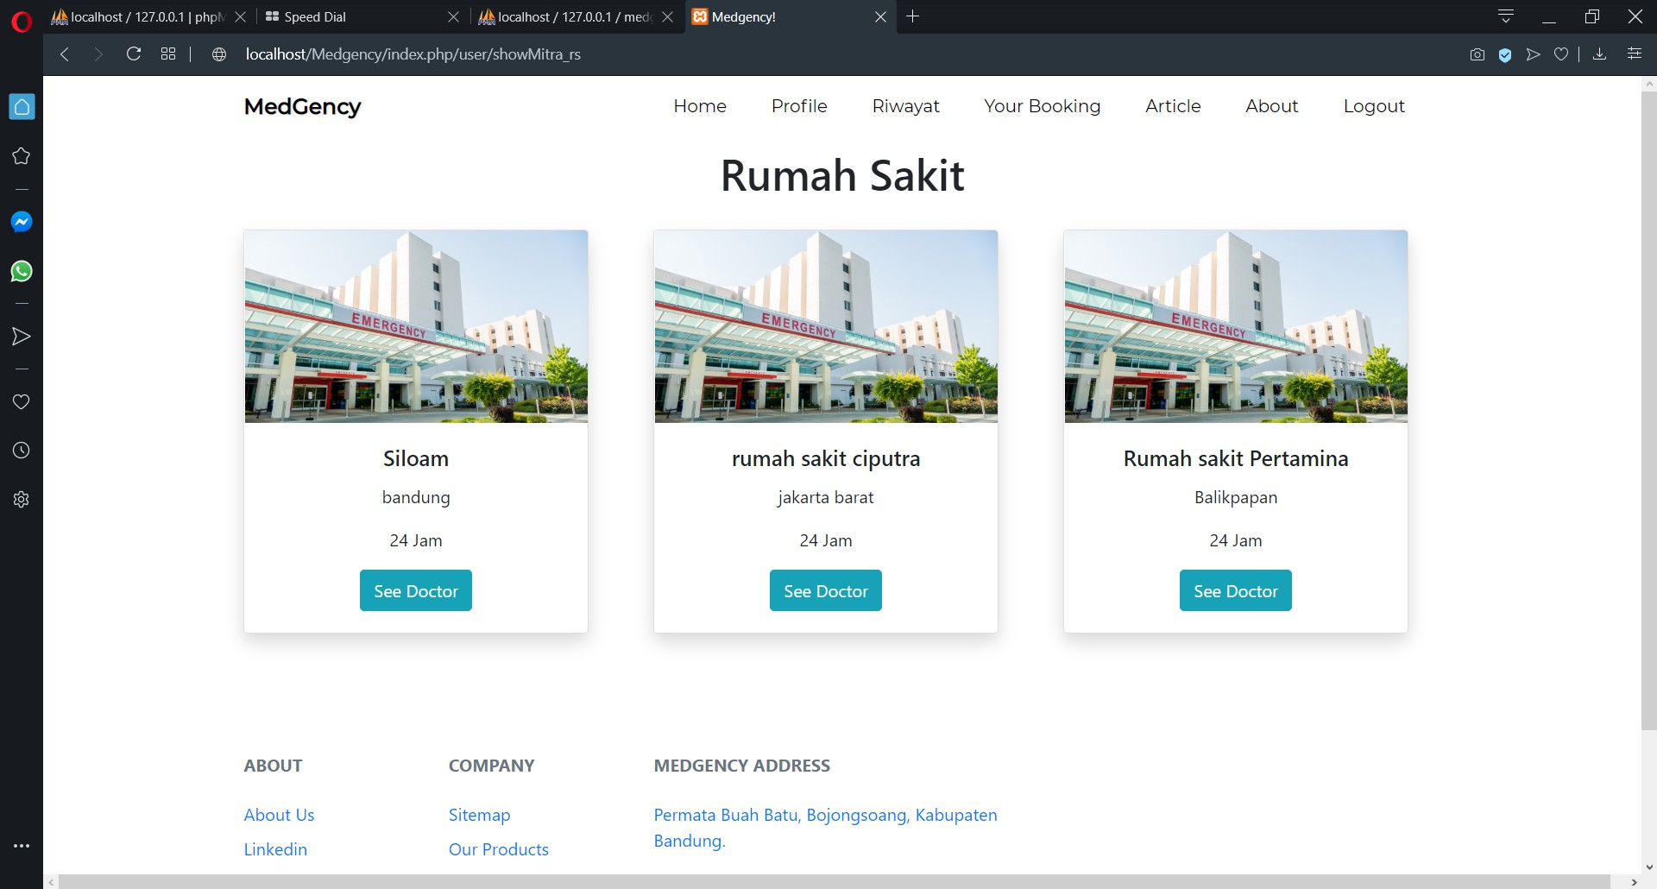

21 mitra

22 landing page

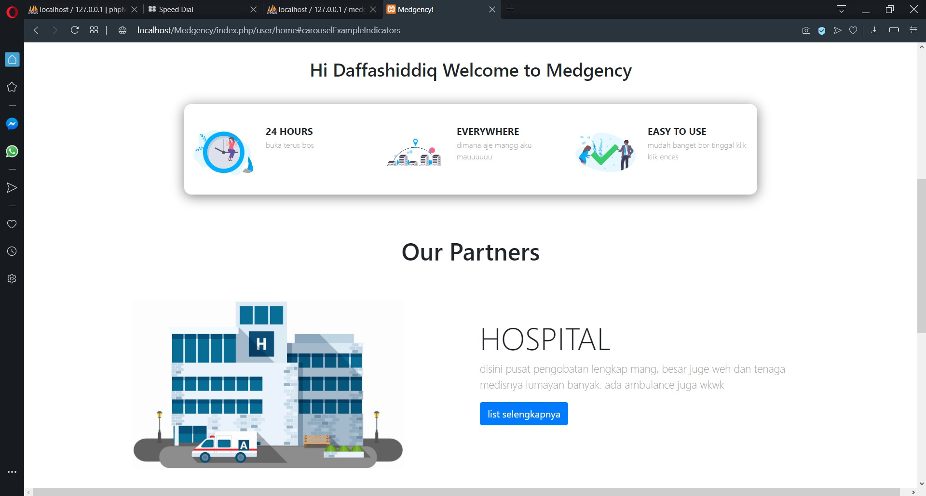

23 landing page

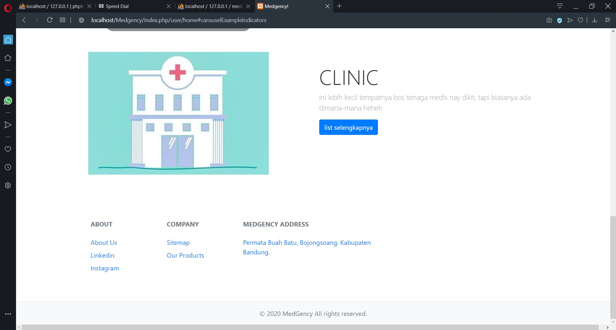

24 landing page